2012年10月高等教育自学考试全国统一命题考试
高等数学(一)试题
课程代码：00020
考生答题
- 本卷所有试卷必须答题卡上作答。答试卷和草稿纸上的无效。
- 第一部分为选择题。必须对应试卷上的题号使用2B铅笔将“答题卡”的相应代码涂黑。
- 第二部分为非选择题。必须注明大、小题号，使用0.5毫米黑色字迹笔作答。
- 合理安排答题空间，超出答题区域无效。
一、单项选择题（本大题共5小题，每小题2分，共10分）
每小题列出的四个备选项中只有一个是符合题目要求的，请将其选出并将“答题纸”的相
1.区间 HYPERLINK "http://zk.ikaoti.cn/zikao.htm" EMBED Equation.DSMT4 \* MERGEFORMAT 内，下列函数无界的是
A.sinx
B.xsinx
C.sinx+cosx
D.cos(x+2)
2.已知极限 HYPERLINK "http://zk.ikaoti.cn/zikao.htm" EMBED Equation.DSMT4 \* MERGEFORMAT ,则b=
A.1
B.2
C.3
D.4
3.设函数f(x)二阶可导，则极限 HYPERLINK "http://zk.ikaoti.cn/zikao.htm" EMBED Equation.DSMT4 \* MERGEFORMAT [最新年份咨询qq593777558]
A. HYPERLINK "http://zk.ikaoti.cn/zikao.htm" EMBED Equation.DSMT4 \* MERGEFORMAT
B. HYPERLINK "http://zk.ikaoti.cn/zikao.htm" EMBED Equation.DSMT4 \* MERGEFORMAT
C. HYPERLINK "http://zk.ikaoti.cn/zikao.htm" EMBED Equation.DSMT4 \* MERGEFORMAT
D. HYPERLINK "http://zk.ikaoti.cn/zikao.htm" EMBED Equation.DSMT4 \* MERGEFORMAT
4.若 HYPERLINK "http://zk.ikaoti.cn/zikao.htm" EMBED Equation.DSMT4 \* MERGEFORMAT
A.F(sinx)sinx+C
B.f(sinx)sinx+C
C.F(sinx)+C[[微信公众号：ikaoti]
D.f(sinx)+C
5.函数z=f(x,y)点（x₀,y₀）处偏导数存，则该函数点（x₀,y₀）处必
A.有定义
B.极限存
C.连续
D.可微
二、填空题（本大题共10小题，每小题3分，共30分）
6.已知函数f(x)= HYPERLINK "http://zk.ikaoti.cn/zikao.htm" EMBED Equation.DSMT4 \* MERGEFORMAT ，则复合函数f[f(x)]=________.
7.极限 HYPERLINK "http://zk.ikaoti.cn/zikao.htm" EMBED Equation.DSMT4 \* MERGEFORMAT
8.某产品产量为q时总成本 HYPERLINK "http://zk.ikaoti.cn/zikao.htm" EMBED Equation.DSMT4 \* MERGEFORMAT 时的边际成本为________.
9.极限 HYPERLINK "http://zk.ikaoti.cn/zikao.htm" EMBED Equation.DSMT4 \* MERGEFORMAT =________.
10.曲线 HYPERLINK "http://zk.ikaoti.cn/zikao.htm" EMBED Equation.DSMT4 \* MERGEFORMAT 的铅直渐近线为________.
11.已知直线l与x轴平行且与曲线 HYPERLINK "http://zk.ikaoti.cn/zikao.htm" EMBED Equation.DSMT4 \* MERGEFORMAT 相切，则切点坐标为________.
12.函数 HYPERLINK "http://zk.ikaoti.cn/zikao.htm" EMBED Equation.DSMT4 \* MERGEFORMAT 区间[-1,2]上的最小值为_______.[[微信公众号：ikaoti]
13.设函数 HYPERLINK "http://zk.ikaoti.cn/zikao.htm" EMBED Equation.DSMT4 \* MERGEFORMAT =_________.
14.函数 HYPERLINK "http://zk.ikaoti.cn/zikao.htm" EMBED Equation.DSMT4 \* MERGEFORMAT 的定义域为__________.
15.设函数 HYPERLINK "http://zk.ikaoti.cn/zikao.htm" EMBED Equation.DSMT4 \* MERGEFORMAT ，则 HYPERLINK "http://zk.ikaoti.cn/zikao.htm" EMBED Equation.DSMT4 \* MERGEFORMAT =_________.
三、计算题（一）（本大题共5小题，每小题5分，共25分）
16.求极限 HYPERLINK "http://zk.ikaoti.cn/zikao.htm" EMBED Equation.DSMT4 \* MERGEFORMAT .
17.已知函数 HYPERLINK "http://zk.ikaoti.cn/zikao.htm" EMBED Equation.DSMT4 \* MERGEFORMAT 可导，且 HYPERLINK "http://zk.ikaoti.cn/zikao.htm" EMBED Equation.DSMT4 \* MERGEFORMAT ，求 HYPERLINK "http://zk.ikaoti.cn/zikao.htm" EMBED Equation.DSMT4 \* MERGEFORMAT .[[微信公众号：ikaoti]
18.设函数 HYPERLINK "http://zk.ikaoti.cn/zikao.htm" EMBED Equation.DSMT4 \* MERGEFORMAT 求dy.
19.设函数 HYPERLINK "http://zk.ikaoti.cn/zikao.htm" EMBED Equation.DSMT4 \* MERGEFORMAT 区间 HYPERLINK "http://zk.ikaoti.cn/zikao.htm" EMBED Equation.DSMT4 \* MERGEFORMAT 上二阶可导，且 HYPERLINK "http://zk.ikaoti.cn/zikao.htm" EMBED Equation.DSMT4 \* MERGEFORMAT ，判断曲线 HYPERLINK "http://zk.ikaoti.cn/zikao.htm" EMBED Equation.DSMT4 \* MERGEFORMAT 区间 HYPERLINK "http://zk.ikaoti.cn/zikao.htm" EMBED Equation.DSMT4 \* MERGEFORMAT 上的凹凸性.
20.计算不定积分 HYPERLINK "http://zk.ikaoti.cn/zikao.htm" EMBED Equation.DSMT4 \* MERGEFORMAT .
四、计算题（二）（本大题共3小题，每小题7分，共21分）
21．求函数 HYPERLINK "http://zk.ikaoti.cn/zikao.htm" EMBED Equation.DSMT4 \* MERGEFORMAT 的单调区间与极值.
22.求微分方程 HYPERLINK "http://zk.ikaoti.cn/zikao.htm" EMBED Equation.DSMT4 \* MERGEFORMAT 满足初始条件 HYPERLINK "http://zk.ikaoti.cn/zikao.htm" EMBED Equation.DSMT4 \* MERGEFORMAT 的特解.
23.计算二重积分 HYPERLINK "http://zk.ikaoti.cn/zikao.htm" EMBED Equation.DSMT4 \* MERGEFORMAT 其中区域D由直线 HYPERLINK "http://zk.ikaoti.cn/zikao.htm" EMBED Equation.DSMT4 \* MERGEFORMAT 围成.
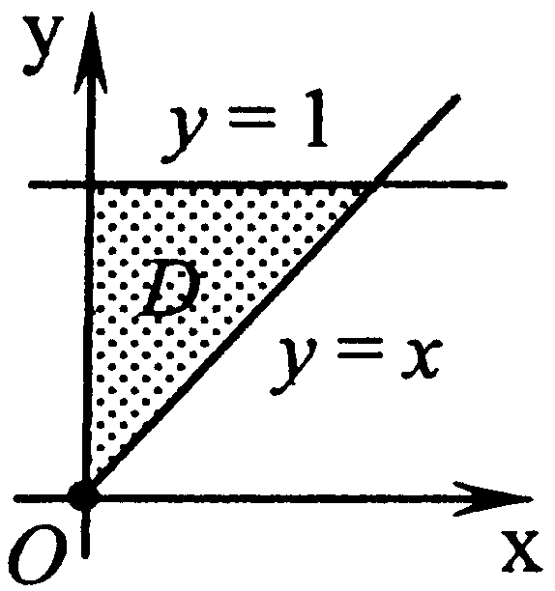
题23图
五、应用题（本题9分）
24.过点（1,2）作抛物线 HYPERLINK "http://zk.ikaoti.cn/zikao.htm" EMBED Equation.DSMT4 \* MERGEFORMAT 的切线，设该切线与抛物线及y轴所围的平面区域为
D.
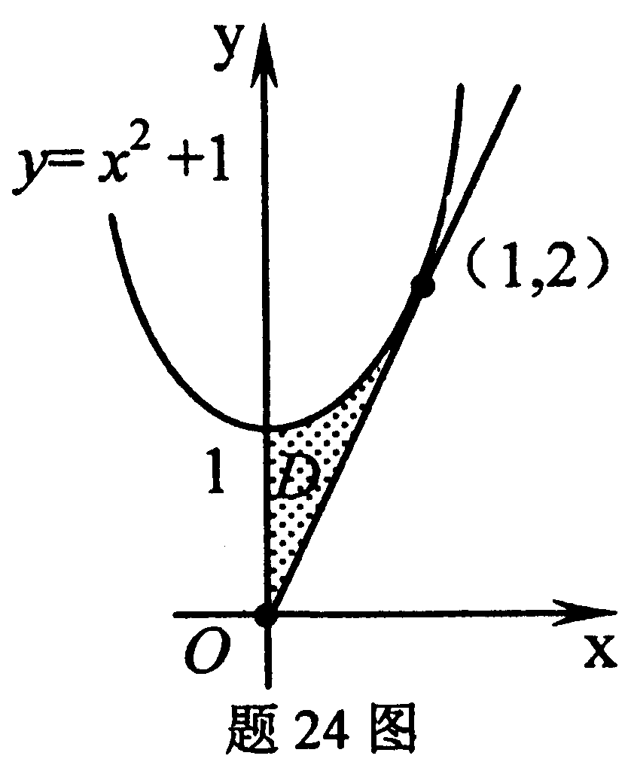
（1）求D的面积A；
（2）求D绕x轴一周的旋转体体积 HYPERLINK "http://zk.ikaoti.cn/zikao.htm" EMBED Equation.DSMT4 \* MERGEFORMAT .
六、证明题（本题5分）
25.设函数 HYPERLINK "http://zk.ikaoti.cn/zikao.htm" EMBED Equation.DSMT4 \* MERGEFORMAT 可导，且 HYPERLINK "http://zk.ikaoti.cn/zikao.htm" EMBED Equation.DSMT4 \* MERGEFORMAT 证明 HYPERLINK "http://zk.ikaoti.cn/zikao.htm" EMBED Equation.DSMT4 \* MERGEFORMAT .

